一 简介：

这是一个基于运行时注解解析的框架，使用类似butterknife，简单易扩展

二:支持功能：

支持view的id注入，相当于对view执行了findviewbyid

支持String的id注入，相当于对String变量执行了activity.GetString(id)

支持onclick方法的id注入,相当于Activity实现了Onclick接口

支持onlongclick方法的id注入，相当于Activity实现了Onlongclick接口

三：流程说明 流程图如下：

![image](https://github.com/dpxiaolong/ImageLoaderFrame/blob/master/frame_flow.png)

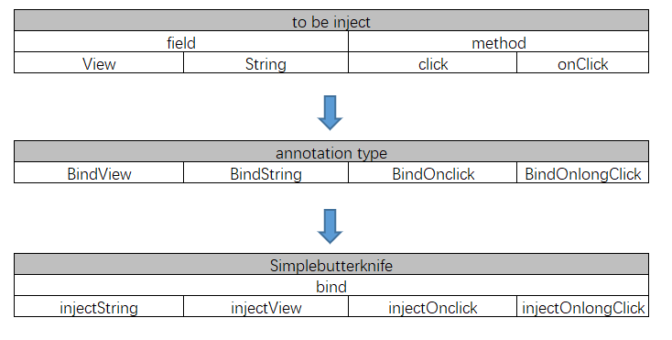

四：使用示例

只需简单两步完成注入。

**public class** MainActivity **extends** AppCompatActivity {  
  
 *//2.1，注入id，相当于mButton执行了findviewbyid  
 //注意，这里的成员变量需要时public类型，因为是基于反射获取MainActivity的所有成员变量* @BindView(R.id.***btn_test***)  
 **public** Button **mButton**;  
 @BindView(R.id.***btn_test2***)  
 **public** Button **mButton2**;  
 *//2.2，注入String类型id，相当于mName执行了getString* @BindString(R.string.***name***)  
 **public** String **mName**;  
  
  
 **private static final** String ***TAG*** = **"MainActivity"**;  
   
 @Override  
 **protected void** onCreate(Bundle savedInstanceState) {  
 **super**.onCreate(savedInstanceState);  
 setContentView(R.layout.***activity_main***);  
 *//1 初始化注入到这个acitivty* SimpleButterKnife.*bind*(**this**);  
  
 Log.*i*(***TAG***,**"bindSting result"**+**mName**);  
  
 }  
  
 *//2.3 注入onclick，相当于对id的所有控件设置了onclick方法* @BindOnclick({R.id.***btn_test***,R.id.***btn_test2***})  
 **public void** onclick(View view){  
 **switch** (view.getId()){  
 **case** R.id.***btn_test***:  
 Toast.*makeText*(MainActivity.**this**,**"btn1"**,Toast.***LENGTH_SHORT***).show();  
 **break**;  
 **case** R.id.***btn_test2***:  
 Toast.*makeText*(MainActivity.**this**,**"btn2"**,Toast.***LENGTH_SHORT***).show();  
 **break**;  
 }  
  
 }  
  
 *//2.4 注入onLongclick，相当于对id的所有控件设置了onLongclick方法* @BindOnlongClick(R.id.***btn_test2***)  
 **public void** onLongClick(View view){  
 **switch** (view.getId()){  
 **case** R.id.***btn_test2***:  
 Toast.*makeText*(MainActivity.**this**,**"btn2 long click"**,Toast.***LENGTH_SHORT***).show();  
 **break**;  
 }  
  
 }  
  
}